

江西师范大学计算机信息工程学院学生实验报告（）
专业： 计算机科学与技术 姓名： 学号： 00000000000000 日期： 2025.02.26
课程名称 | 数据结构 | 实验室名称 | 计算机综合实验室
实验名称 | 栈与字符串
指导教师 | 揭安全 | 成绩

1.实验目的（结出本次实验所涉及并要求掌握的知识点）
- 将之前学习的栈思想和链表进行有机的结合，学会在实操中用栈解决基础问题
- 真正学点可以说稍微有点绕的高级算法（比如KMP，广泛运用于现在的文本搜查），体会一下六七十年代程序员们在解决这些基本问题时的惊天智慧
2.实验内容（结出实验内容具体描述）
- 已知顺序栈存储结构及基本操作已定义（详见 seqstack.h 文件），利用顺序栈结构，编写算法函数 void Dto16(unsigned int m)实现十进制无符号整数 m 到十六进制数的转换。
- 基于链式栈存储结构重新实现栈的基本操作，并基于链式栈改写十进制到十六进制的转换程序。
- 利用字符顺序栈，设计并实现算术表达式求值的程序，请将相关函数补充完整。
- 已知字符串采用带结点的链式存储结构（详见 linkstring.h 文件），请编写函数 linkstring substring(linkstring s,int i,int len)函数，在字符串 s 中从第 i 个位置起取长度为 len 的子串，函数返回子串链表。
- 字符串采用带头结点的链表存储，设计算法函数 void delstring(linkstring s, int i,int len)在字符串 s 中删除从第 i 个位置开始，长度为 len 的子串。
- 字符串采用带头结点的链表存储，编写函数 linkstring index(linkstring s, linkstring t)，查找子串 t 在主串 s 中第一次出现的位置，若匹配不成功，则返回 NULL。
- 利用朴素模式匹配算法，查找模式 t 在主串 s 中所有出现的位置，并将这些位置存储在带头结点的单链表中。
- 编写快速模式匹配 KMP（Knuth-Morris-Pratt） 算法，请将相关函数补充完整。
3.算法描述及实验步骤（用适当的形式表达算法设计思想与算法实现步骤）
- 数电讲过，十进制转其他进制核心算法就是除16然后取余数倒着来，用栈简单实现一下就好了，何况这还是数组更简单咯
- 首先想该怎么存栈，每次除16就把余数放进链表里，很显然应该头插，观察push函数就是一种头插捏，然后正常出栈就行咯，先读再把栈弹出来，注意更新指针啊啊！
- 核心思路就是把中置表达式转化成后缀表达式后，然后把该数组元素从左到右逐一入新栈`obst`，如果遇到了操作符，那就执行对应操作（我这里用switch和case），把结果再入栈，然后重复读取后缀字符串数组直到指向为空，
- 都已经建好链表了，只需要一直遍历到对应位置然后尾插就行了，最简单的一集
- 这个也简单，就是跟上一个一样，只不过链接头结点的操作变成pre结点的next赋值为应该删掉最后一个节点的next。说起来这两个函数我都好想没有判空逻辑，虽然要写也挺简单的但是题目没要求应该没问题，吧？
- 很容易想到暴力，就是主链每一个节点我都不管三七二十一遍历所有子串，子串全匹配就返回主链指针不全匹配才下一个，等一会这个返回输出值是不是有问题啊，感觉再说废话只要找到了那肯定是子串第一个元素啊，真要偷懒的话直接print子串第一个元素不就行了x，我还是输出第几个节点吧嗨呀，要不然显得努力很蠢
- 老师先写的程序是暴力找第一个子串，我调用完然后更新主串就行了，我不应该修改主串，我写的时候才发现错了，导致后续查找位置不准确（就算准了这个移主串的方式也要on啊你不觉得很蠢吗……），应该引入offset变量来跟踪当前查找的起始位置。每次找到匹配位置后，计算其在原始主串中的绝对位置（offset + current_i），并将offset更新到当前匹配结束的下一个位置（offset += current_i + m）
- KMP算法思路有那么一点点绕，但是并不复杂，我试着理一下，分步去想：

1.首先第一步，和我上面实验那个错误的“同步推进”函数一样，两个匹配了就一起往前推

2.然后如果真的一次就成了当然返回就行，但是现实不会这么好运，那么怎么办捏

3.首先我们肯定就会想，草啊我真的不是很想回溯主链指针啊，i为什么能走到这里，不就是因为前面匹配的比较多啊

4.这时候我们就想了，诶，是否有一个比较聪明的办法，使得主链指针就能固定下来，借助已经匹配成功的字符给我们提供一些有用的信息，让主链指针不要回去了

5.这就要搬出next数组存储模式串的所有 子串的最长公共前后缀的长度先，先别管是怎么算的，我们先知道结果，然后看一下这个公共前后缀长度能在这个算法里起到什么作用

6. 回到我们匹配失败的情形，那么我们在第一次匹配失败的时候，i前面那个一串，肯定是完美匹配成功的子串的子串，而且，j前面位置也一样，如果我们有next储存算出每一个子串的子串的 ·最长公共前后缀的长度t·，我们会发现i指针的前t个，和子串最开始的t个，是他妈的完全相同的！！！那么，就可以直接把字符串“滑”到一个对应的位置，这样我们惊奇的会发现，在主串指针没动的情况下，居然又能快乐进行重新验证是否符合能共同向前了！

7. 现在我们只要重复这个过程直到子串指针j指到空字符，就算匹配成功啦
8. 然后构建getnext最关键是怎么只遍历一次就找到所有最大公共前后缀长度，这个关键是理解失配后前缀末尾指针的重新分配：
如果没成功怎么办呢？没成功那肯定只能找更短的退而求其次了，但是我们要一个一个暴力吗，不用！实际上也只用对比一次就行了，因为我们的j指针可是一路和k碰撞才来到这的，前面的数相等的我们当然也要利用好，正好上一个记录了对应的最大公共前后缀，我们只要对应相加就可以了
4.调试过程及运行结果（详细记录在调试过程中出现的问题及解决方法。记录实验执行的结果）
全局问题一： 为什么全用gets这个又不安全又很蠢的函数啊
解决方案：
手动全换成fgets的形式了

- 运行结果：
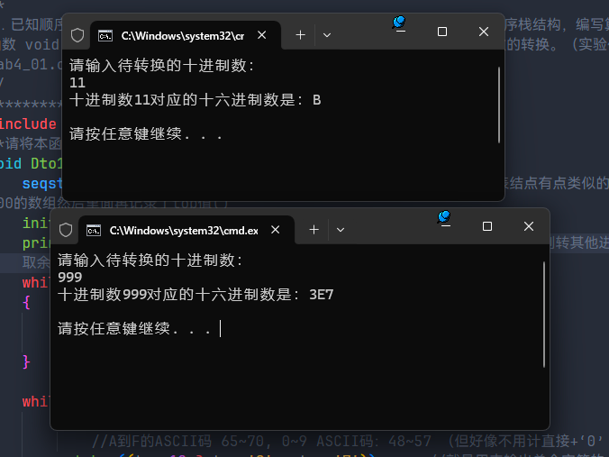
问题：
- 运行结果：
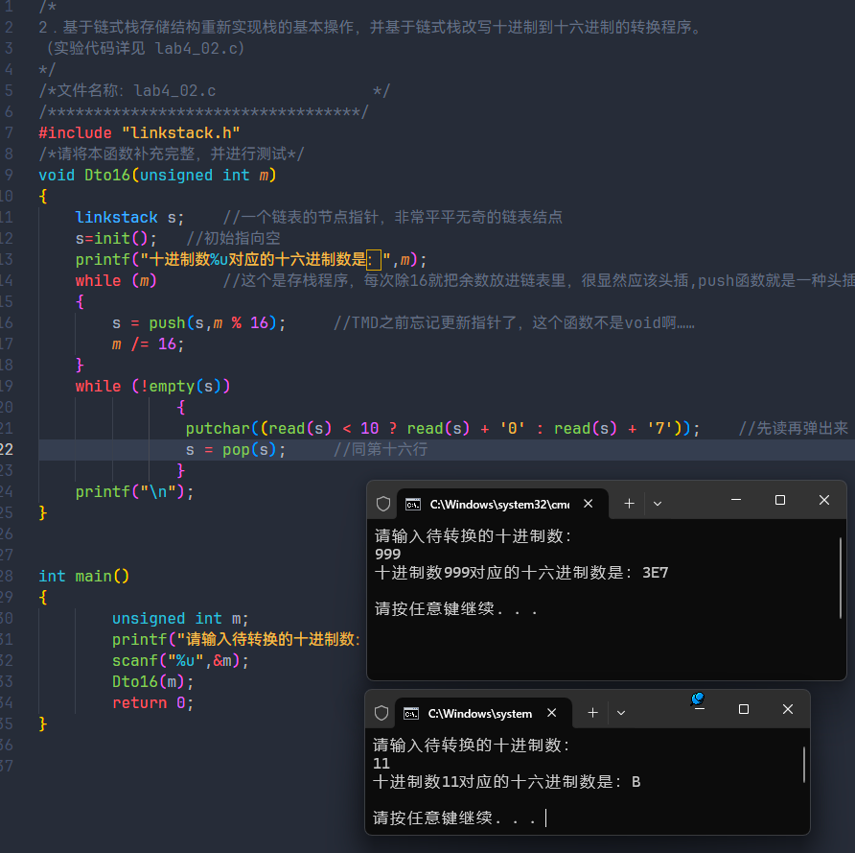
问题：之前忘记换指针了，好蠢的错误啊啊
- 运行结果：
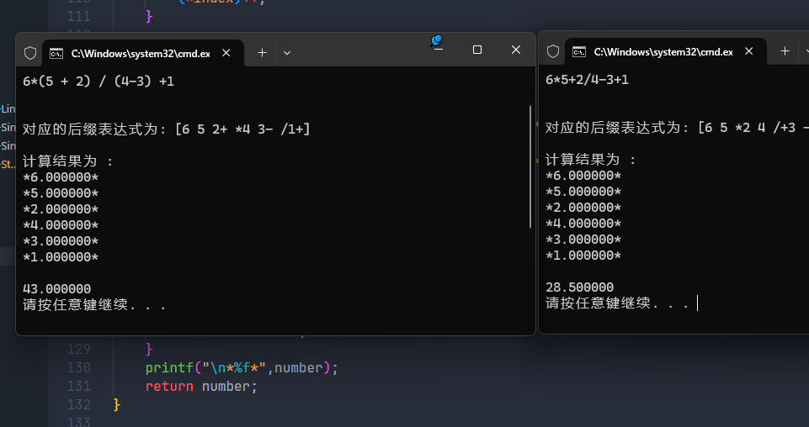
问题：
- 运行结果：
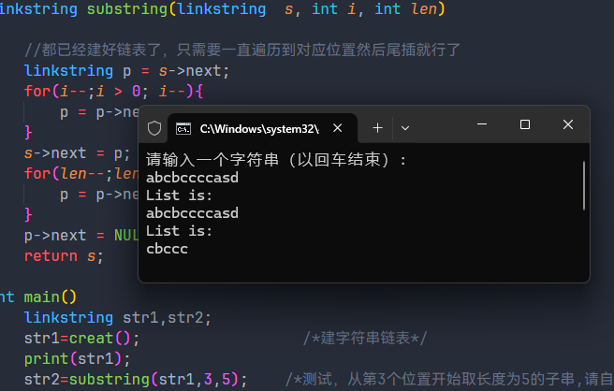
问题：
- 运行结果：
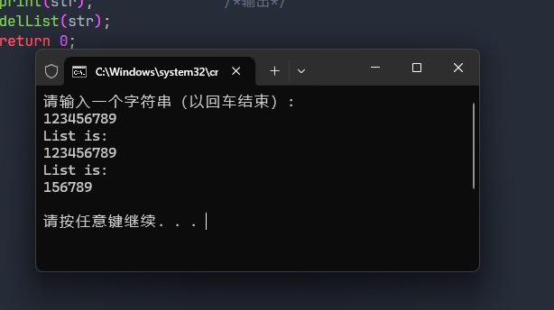
问题：

- 运行结果：
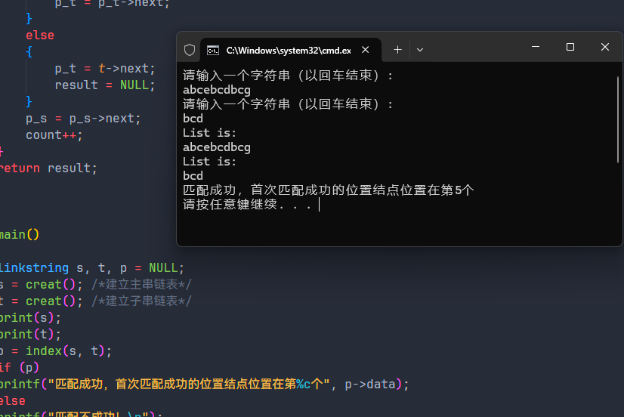
问题：
- 运行结果：
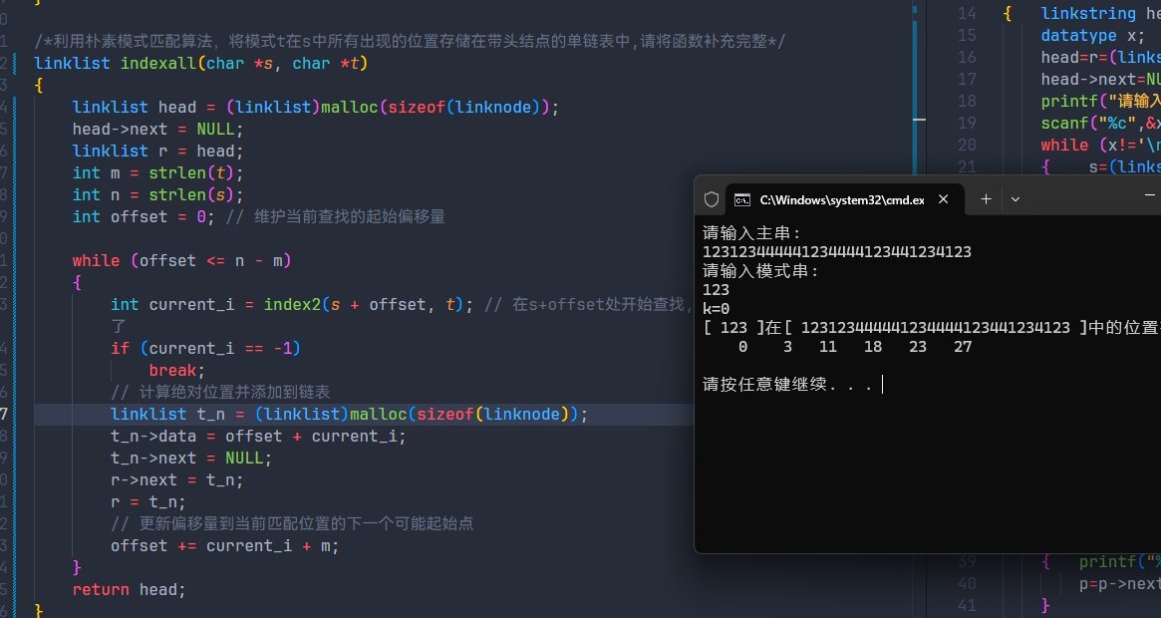
问题：之前删主串的行为真的蠢爆了
- 运行结果：
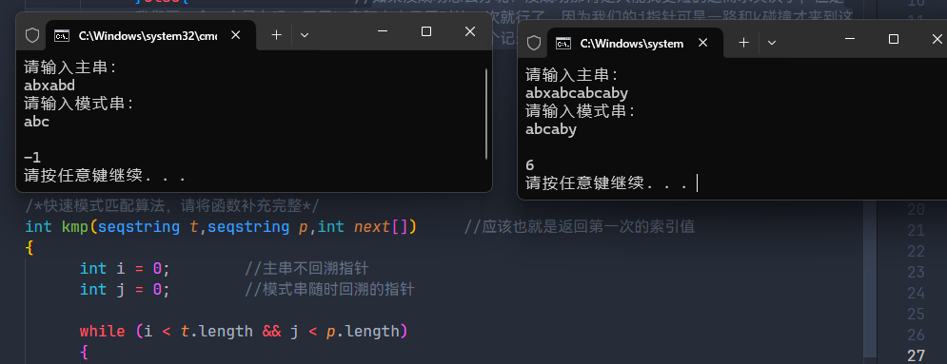
问题：

5. 总结（对实验结果进行分析，问题回答，实验心得体会及改进意见）
- 多练，多看，多写，多想，时间还是比较少的说实话……

6.附录（程序源代码等）
程序源代码：
GitHub-guiguisocute: Data-structure/tree/main/lab/Experiment4

